**Міністерство освіти і науки України  
Національний технічний університет України  
«Київський політехнічний інститут імені Ігоря Сікорського»  
Факультет інформатики та обчислювальної техніки  
Кафедра обчислювальної техніки**

**Лабораторна робота №1**

«Мова гіпертекстової розмітки сайту HTML-5»

з дисципліни  
«Основи Front-end технологій»

Виконала:

студентка групи ІМ-11   
Бащак Ярина Володимирівна

Перевірив:

доц. Жереб К.А.

Київ 2023

**Завдання.**

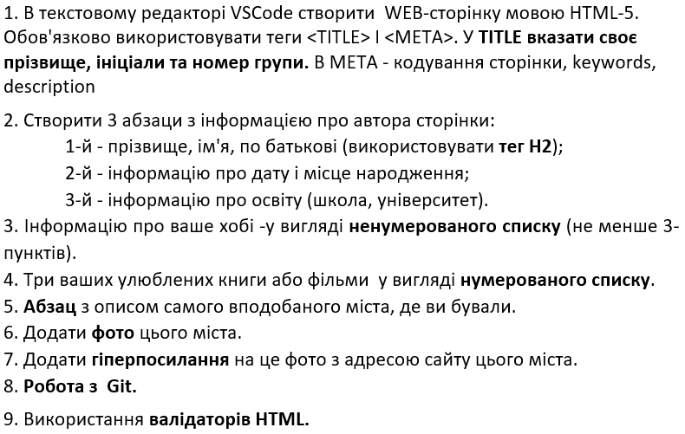

**Хід роботи.**

* Створюємо html-сторінку, яка відповідає вимогам завдання:
  + для ПІБ був використаний тег h2, як вказано в завданні;
  + для наступних 2-х абзаців – тег p в комбінації з тегом br, щоб перенести текст на новий рядок і його було зручніше читати. Замість p також можна було використати інший блочний елемент div, але саме для тексту p більш підходить, бо за замовчуванням має margin-top i margin-bottom, які роблять відступи між абзацами. Використовуючи div, ці відступи треба було задавати самостійно;
  + для обох списків були використані ul і ol відповідно, а для їх елементів тег li;
  + для фото був застосований тег img з вказанням джерела, альтернативного тексту і ширини 50% для кращого вигляду

<img style="width: 50%;"

src="https://karpatium.com.ua/rails/... "

   alt="Фото Івано-Франківська">

* + а щоб додати гіперпосилання на це фото, я додала тег а, який призначений для посилань, навколо тегу img, вказавши посилання;

<a href="https://www.mvk.if.ua/">

<img … >

</a>

* Створюємо репозиторій на github та завантажуємо свою роботу.
* Використовуємо валідатор HTML. На цьому етапі в мене було виявлено 2 недоліки:

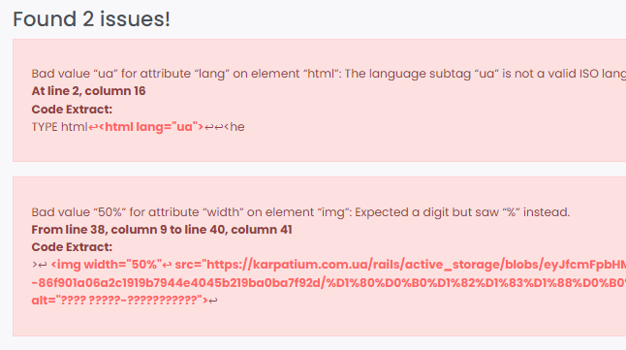

зроблені виправлення:

~~<html lang="ua">~~ => <html lang="uk">

~~<img width=”50%"~~ => <img style="width: 50%;"

* Створюємо github pages.

**Результати:**

[Посилання на репозиторій в Github.](https://github.com/yaryna-bashchak/basics-of-frontend/tree/main/lab1)

[Посилання на сайт.](https://yaryna-bashchak.github.io/basics-of-frontend/lab1/index.html)

Щоб запустити в себе цю роботу, достаньо відкрити файл index.html у своєму браузері.

Скріншот сайту:

